第５回全九州ビーチバレーボールジュニア選手権（岩崎杯）大会出場
２０１９年７月２６日（金）～２８日（日）
鹿児島県曽於郡大崎町ビーチスポーツ専用競技場
２年１組甲斐貴大（北九州市立千代中学校）
２年３組加藤貴士（遠賀町立遠賀中学校）
２年８組佐藤凜和（北九州市立引野中学校）

第１８回全日本ビーチバレーボールジュニア男子選手権大会出場
２０１９年８月９日（金）～１２日（月）
大阪府阪南市箱作海水浴場ぴちぴちビーチ
２年１組甲斐貴大（北九州市立千代中学校）
２年８組佐藤凜和（北九州市立引野中学校）

第７４回国民体育大会ビーチバレーボール競技いきいき茨城ゆめ国体出場
２０１９年９月１３日（金）～１６日（月）
茨城健東茨城軍大洗町港中央大洗サンビーチ海水浴場
２年１組甲斐貴大（北九州市立千代中学校）
２年８組佐藤凜和（北九州市立引野中学校）
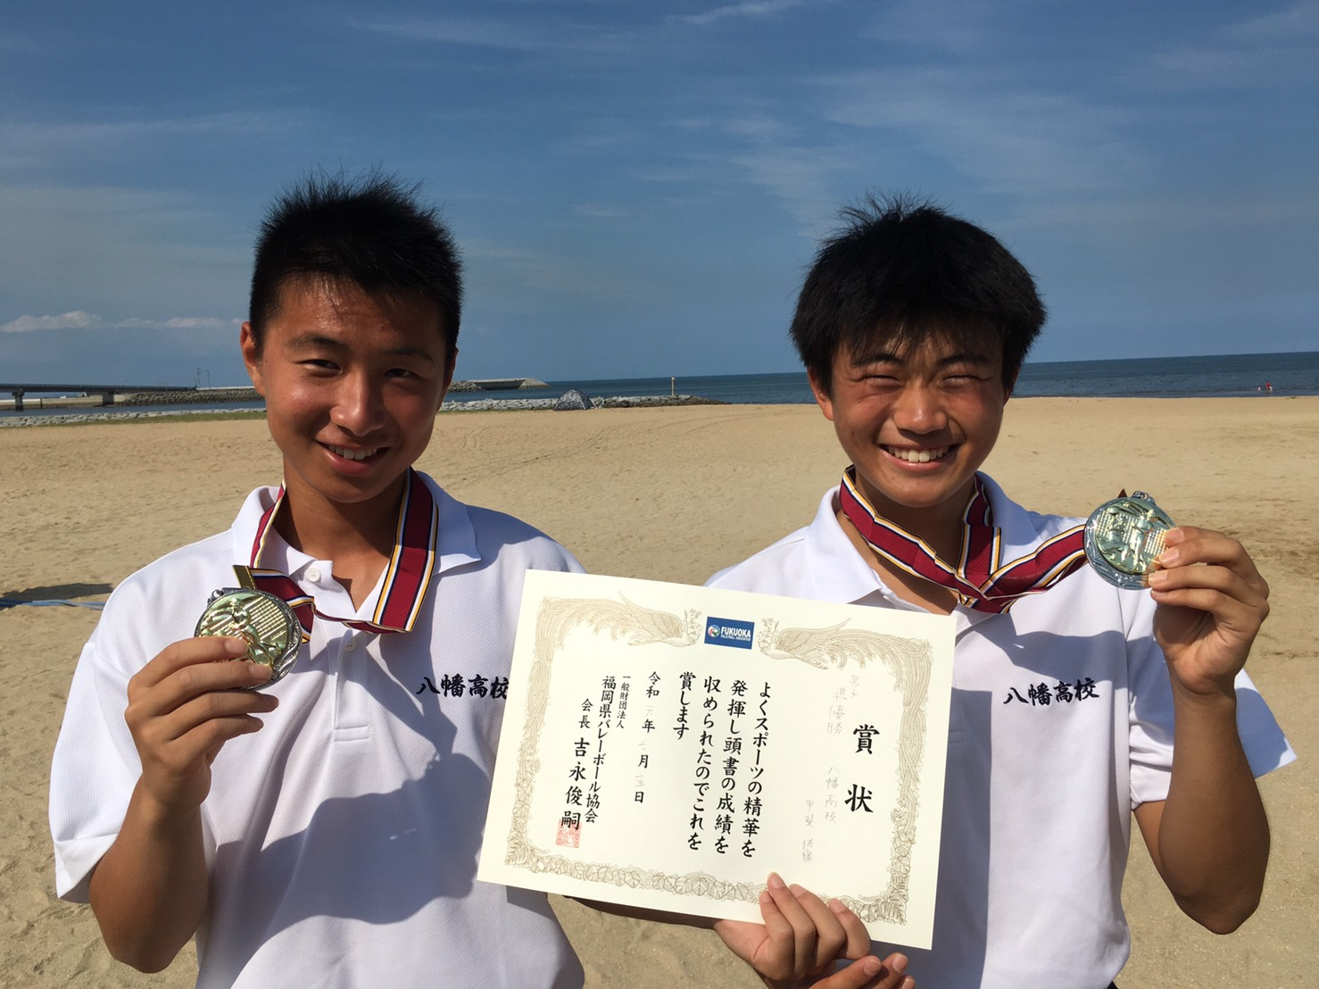
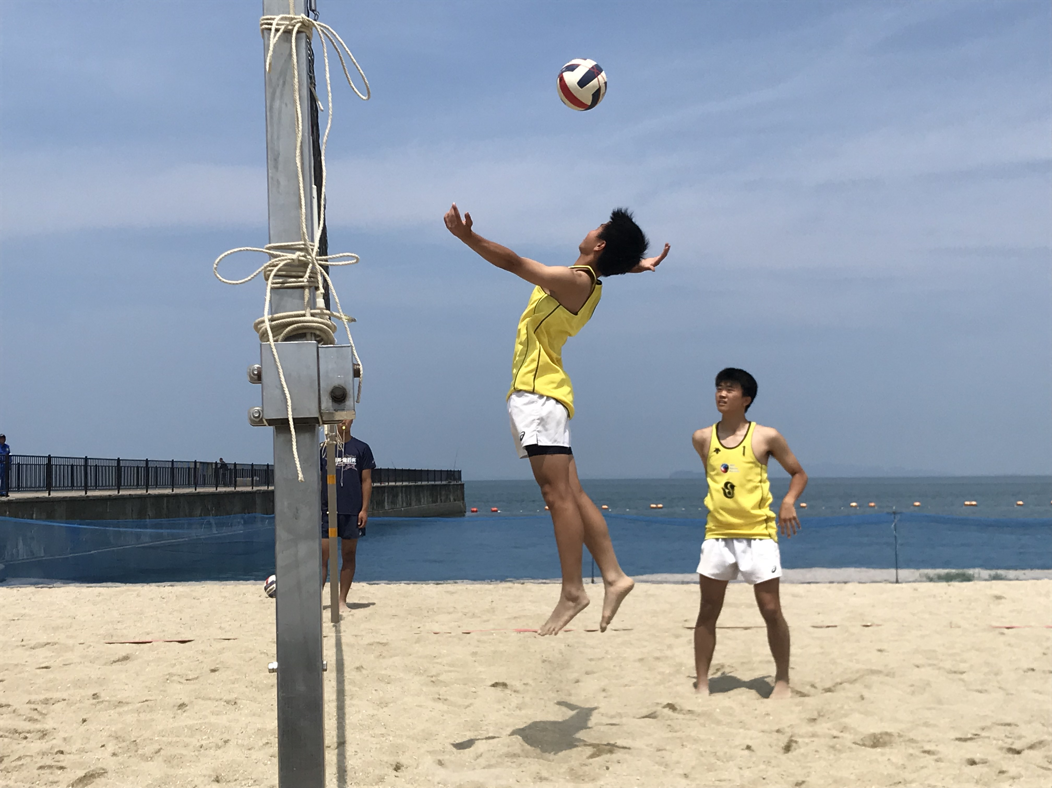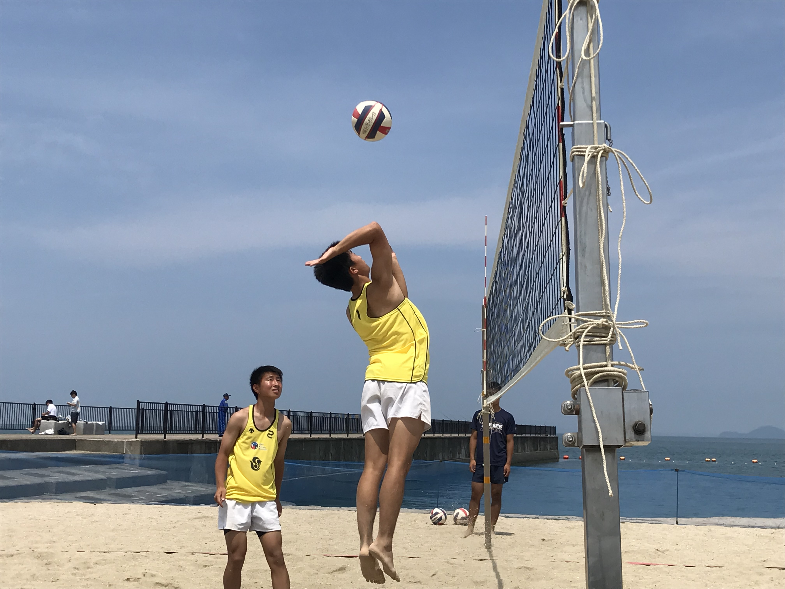
甲斐貴大・佐藤凜和 ぴちぴちビーチでもサンビーチでも、全力で砂の上を走り回り上位目指して頑張ります。
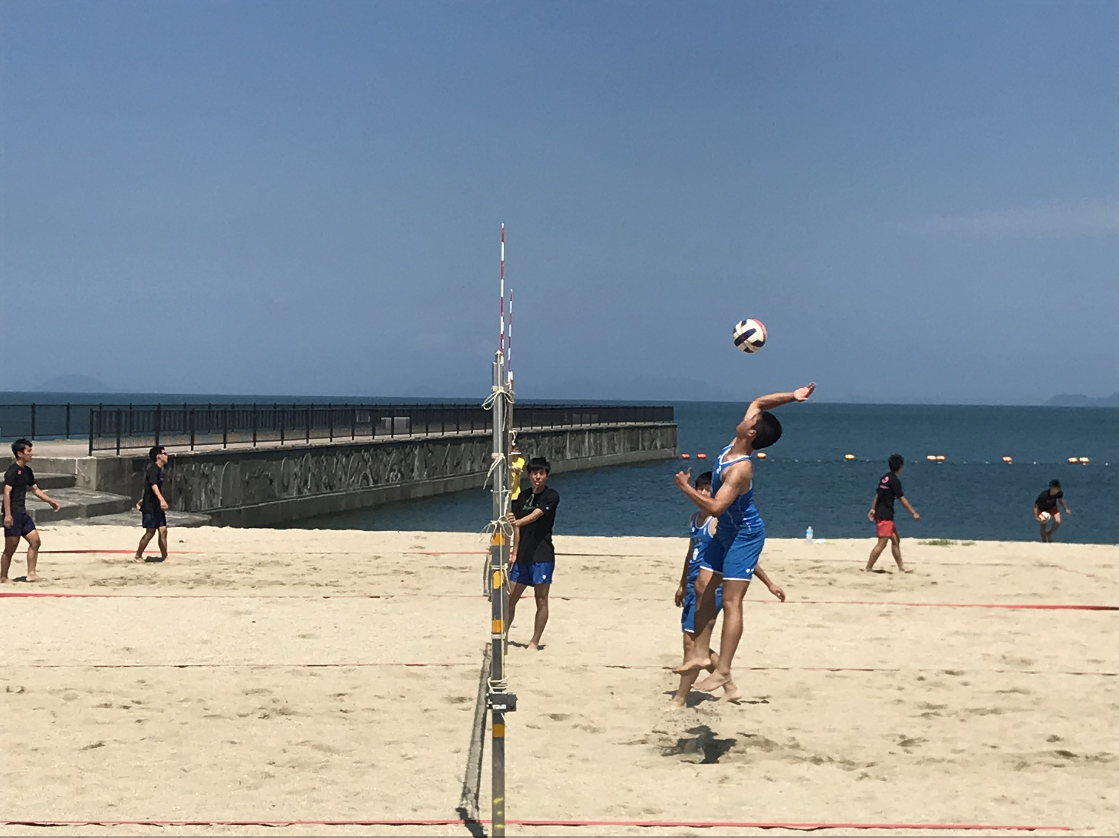加藤貴士 九州大会２連覇を目標に頑張ります。

